МИНИСТЕРСТВО НАУКИ И ВЫСШЕГО ОБРАЗОВАНИЯ РОССИЙСКОЙ ФЕДЕРАЦИИ
федеральное государственное бюджетное образовательное учреждение
высшего образования
«РОССИЙСКИЙЭКОНОМИЧЕСКИЙУНИВЕРСИТЕТИМЕНИ Г. В.ПЛЕХАНОВА»
ВОРОНЕЖСКИЙ ФИЛИАЛ
КОЛЛЕДЖ

Отчет
по практической № 4
По дисциплине: «Инструментальные средства разработки программного обеспечения»
На тему «Функции и процедуры в С++»

Рябинин Кирилл Сергеевич
студента 3 курса группы CИд-023
по специальности 09.02.07 Информационные системы и программирование
форма обучения: очная

Выполнила: Рябинин К.С.
Проверила: Назарова О.И.
Дата:
Оценка:

2026 г.
Пример 1. Пример реализации функции:
#include <iostream>
using namespace std;
void func () {
cout << "Функция очень хороший инструмент в программировании";
cout << "С помощью его можно улучшить свой уровень программирования";
}
int main(){
func();
}

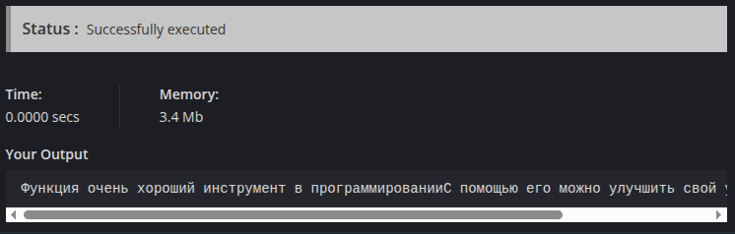

Пример 2. Разработаем программу, в которой объявим функцию нахождения факториала, причём функция не должна возвращать значение.
#include <iostream>
using namespace std;
void faktorial (int numb) {
int rezult = 1;
for (int i = 1; i <= numb; i++)
rezult *= i;
std::cout << numb << "! = " << rezult << std::endl;
}
int main(int argc, char* argv[]){
int digit;
cout << "Enter number: ";
cin >> digit;
faktorial(digit);
}
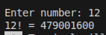

Пример 3. Разработаем программу, которая определяет, является ли введённое пятизначное число палиндромом. Палиндром — это число или текст, который читается одинаково как слева, так и справа: 93939; 49094; 11311.
#include <iostream>
using namespace std;
bool palindrom5 (int);
int main(int argc, char* argv[]){
std::cout << "Enter 5zn-e chislo: ";
int in_number, out_number;
cin >> in_number;
out_number = in_number;
if (palindrom5(in_number))
cout << "Number " << out_number << " - palindrom" << endl;
else cout << "This is not palindrom"<<endl;
}
bool palindrom5(int number){
int balance1, balance2, balance4, balance5;
balance1 = number % 10;
number = number / 10;
balance2 = number % 10;
number = number / 10;
balance4 = number % 10;
number = number / 10;
balance5 = number % 10;
if ((balance1 == balance5) && (balance2 == balance4))
return true;
else
return false;
}
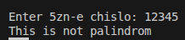

Составим программу для расчета подоходного налога (используется оператор switch case, а также возвращаемые функции)

#include <iostream>
using namespace std;

// Прототипы функций
int counter_limit(double month_salary, double exemption_limit);
double tax(double month_salary, double exemption_limit, int bids_count, double percentage);

int main() {
setlocale(LC_ALL, "Rus");
cout << "Введите размер месячной заработной платы: ";
double month_salary;
cin >> month_salary;
const char val[] = "RUB";
const double exemption_limit = 940; // необлагаемый минимум
double income_tax = 0;
// Расчёт подоходного налога в зависимости от количества необлагаемых минимумов
switch (counter_limit(month_salary, exemption_limit)) {
case 0: // НДФЛ <= одного необлагаемого минимума
income_tax = 0;
break;
case 1: // НДФЛ > одного необлагаемого минимума и ≤ 5 необлагаемых минимумов
income_tax = (month_salary - exemption_limit) * 10.0 / 100;
break;
case 2: // НДФЛ > 5 необлагаемых минимумов и ≤ 10
income_tax = tax(month_salary, exemption_limit, 5, 15);
break;
case 3: // НДФЛ > 10 необлагаемых минимумов и ≤ 60
income_tax = tax(month_salary, exemption_limit, 10, 20);
break;
case 4: // НДФЛ > 60 необлагаемых минимумов и ≤ 100
income_tax = tax(month_salary, exemption_limit, 60, 30);
break;
default: // отрицательная зарплата или ошибка
cout << "Некорректный ввод" << endl;
income_tax = 0;
}
cout << "Подоходный налог = " << income_tax << " " << val << endl;
system("pause");
return 0;
}

// Функция для подсчёта количества необлагаемых минимумов
int counter_limit(double month_salary, double exemption_limit) {
// Упрощённая логика: возвращаем количество необлагаемых минимумов,
// которое "помещается" в зарплату
if (month_salary < 0) return -1;
int count = (int)(month_salary / exemption_limit);
if (count <= 1) return 0;
if (count <= 5) return 1;
if (count <= 10) return 2;
if (count <= 60) return 3;
if (count <= 100) return 4;
return 5; // больше 100 необлагаемых минимумов
}

// Функция для расчёта налога по прогрессивной шкале
double tax(double month_salary, double exemption_limit, int bids_count, double percentage) {
double taxable_amount = month_salary - (exemption_limit * bids_count);
if (taxable_amount < 0) taxable_amount = 0;
return taxable_amount * percentage / 100.0;
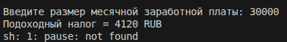
}

Пример 5. Напишем функцию, которая выводит на экран рамку. В качестве параметров должны передаваться координаты верхнего левого угла (оси x, y) и размер (ширина и высота).
#include <iostream>
#include <windows.h>
using namespace std;

// Функция для установки курсора в консоли Windows
void gotoxy(int x, int y) {
COORD k;
HANDLE hOutput = GetStdHandle(STD_OUTPUT_HANDLE);
k.X = x;
k.Y = y;
SetConsoleCursorPosition(hOutput, k);
}

// Функция для рисования прямоугольника из символов
void fun_symbol(int _x, int _y, int sh, int v) {
for (int i = 0; i < v; i++) {
gotoxy(_x, _y + i);
// Рисуем левую границу
cout << (char)186; // двойная вертикальная линия
// Рисуем середину
for (int j = 1; j < sh - 1; j++) {
if (i == 0 || i == v - 1) {
cout << (char)205; // двойная горизонтальная линия для верхней/нижней границы
} else {
cout << " "; // пробел внутри
}
}
// Рисуем правую границу
cout << (char)186; // двойная вертикальная линия
}
// Рисуем уголки
gotoxy(_x, _y);
cout << (char)201; // левый верхний угол
gotoxy(_x + sh - 1, _y);
cout << (char)187; // правый верхний угол
gotoxy(_x, _y + v - 1);
cout << (char)200; // левый нижний угол
gotoxy(_x + sh - 1, _y + v - 1);
cout << (char)188; // правый нижний угол
}

int main() {
SetConsoleCP(1251);
SetConsoleOutputCP(1251);
int sh, v, x, y;
cout << "Введите координату x: ";
cin >> x;
cout << "Введите координату y: ";
cin >> y;
cout << "Введите ширину: ";
cin >> sh;
cout << "Введите высоту: ";
cin >> v;
system("cls");
fun_symbol(x, y, sh, v);
// Перемещаем курсор под нарисованный прямоугольник
gotoxy(0, y + v + 1);
system("pause");
return 0;
}

Пример 5. Составьте функцию, выводящую строку из символов количество, а также вид, которых вводятся с клавиатуры.
#include <iostream>
#include <windows.h>
using namespace std;

// Функция печатает символ s заданное количество раз
void fun_symbol(int _long, char s) {
for (int j = 0; j < _long; j++) {
cout << s;
}
}

int main() {
SetConsoleCP(1251);
SetConsoleOutputCP(1251);
int long_s;
char symbol;
cout << "Введите длину строки: ";
cin >> long_s;
cout << "Введите символ: ";
cin >> symbol;
fun_symbol(long_s, symbol);
cout << endl;
system("pause");
return 0;
}
Пример 6. Написать функцию, специализированную на вывод строки из звездочек, количество которых определяется пользователем.
#include <iostream>
#include <windows.h>
using namespace std;

// Функция всегда возвращает символ '*'
char fun_zv(int _long) {
return '*';
}

int main() {
SetConsoleCP(1251);
SetConsoleOutputCP(1251);
int long_s;
cout << "Введите длину строки: ";
cin >> long_s;
for (int j = 0; j < long_s; j++) {
cout << fun_zv(j);
}
cout << endl;
system("pause");
return 0;
}
Напишите программу, функция которой сравнивает введенные числа и результат выдает в виде знаков >, < или =.
#include <iostream>
char comparison(double a, double b) {
if (a > b) {
return '>';
} else if (a < b) {
return '<';
} else {
return '=';
}
}
int main() {
double x, y;
std::cout << "Введите два числа: ";
std::cin >> x >> y;
char result = comparison(x, y);
std::cout << result;
return 0;
}
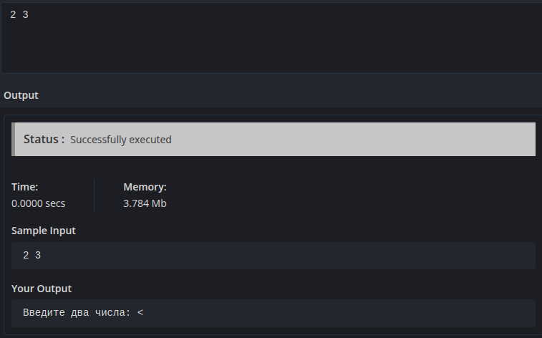
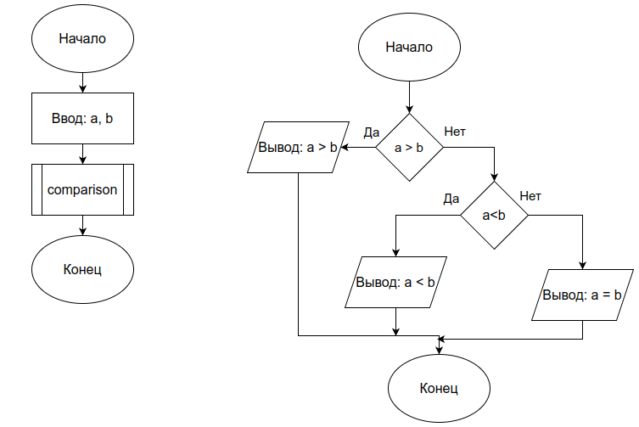
Напишите функцию, которая возвращает большее значение из введенных пользователем.
#include <iostream>
char comparison(double a, double b) {
if (a > b) {
return a;
} else {
return b;
}
}
int main() {
double x, y;
std::cout << "Введите два числа: ";
std::cin >> x >> y;
double result = comparison(x, y);
std::cout << result;
return 0;
}
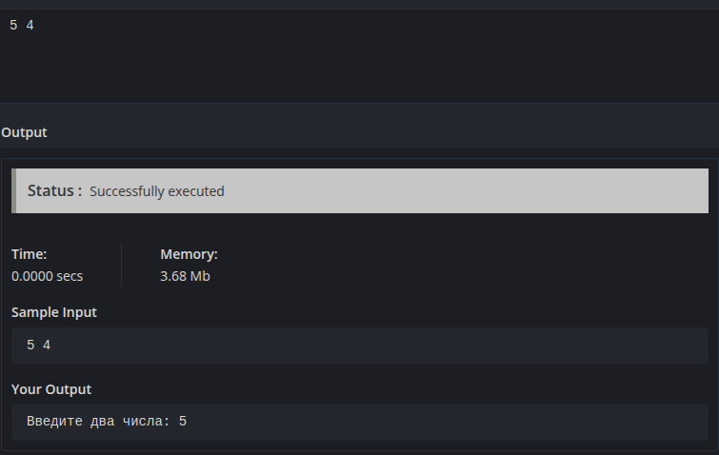
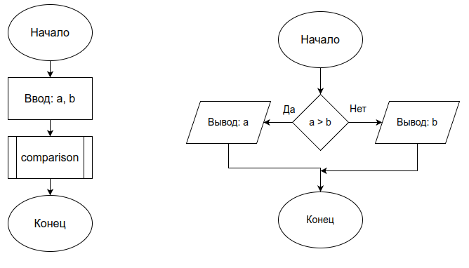
Напишите функцию, которая возводит число a в степень b. Причем a и b вводятся с клавиатуры.
#include <iostream>
#include <cmath>
char comparison(double a, double b) {
return pow(a, b);
}
int main() {
double x, y;
std::cout << "Введите два числа: ";
std::cin >> x >> y;
double result = comparison(x, y);
std::cout << result;
return 0;
}
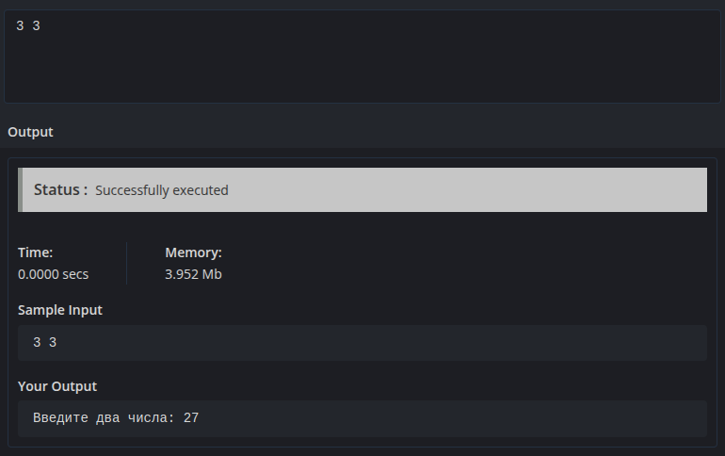

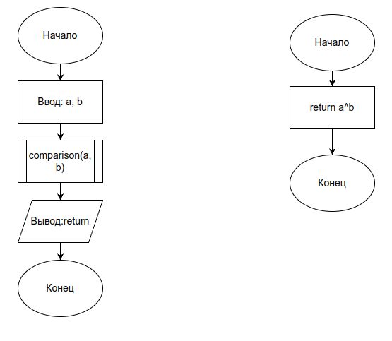
Написать функцию, которая вычисляет объем цилиндра. Ее параметрами должны быть радиус(R) и высота(H).
#include <iostream>
#include <cmath>
char comparison(double r, double h) {
return M_PI * r * r * h;
}
int main() {
double r, h;
std::cout << "Введите радиус и высоту: ";
std::cin >> r >> h;
double result = comparison(r, h);
std::cout << result;
return 0;
}
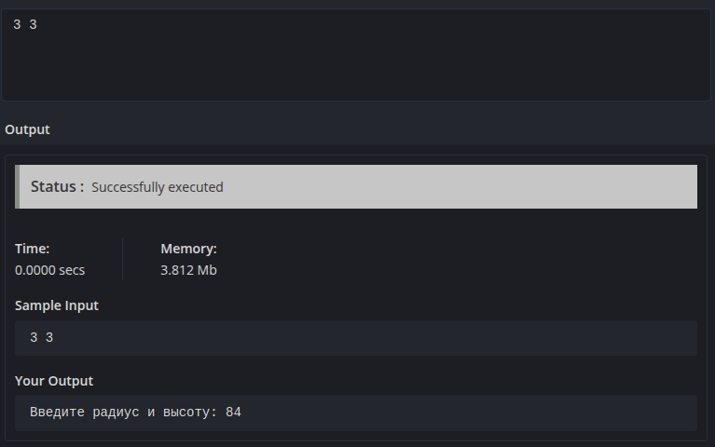
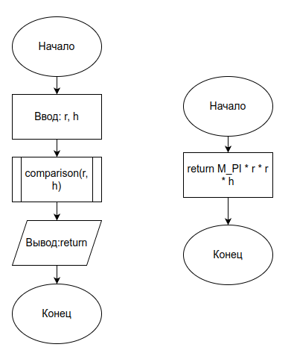

Напишите функцию, которая вычисляет процент от числа. Например, 321% от числа 3 равен 9.63.
#include <iostream>
#include <cmath>
double comparison(double b, double a) {
return b*a/100;
}
int main() {
double x, p;
std::cout << "Введите число и процент: ";
std::cin >> x >> p;
double result = comparison(x, p);
std::cout << comparison(x, p);
return 0;
}
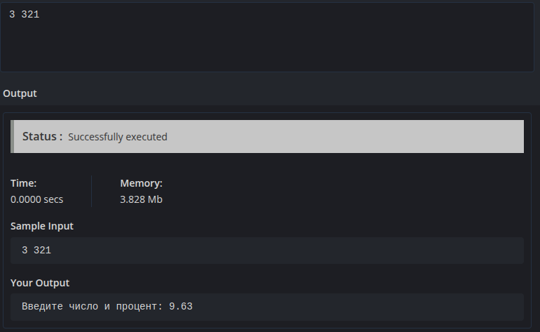

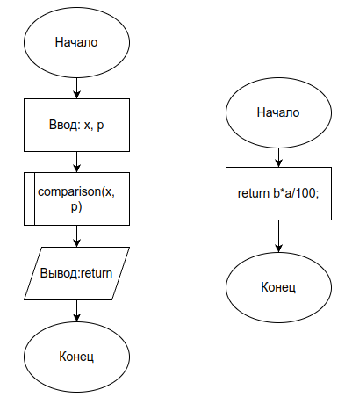

Написать функцию, вычисляющую корни квадратного уравнения. В качестве аргументов она принимает коэффициенты (a, b, c), а возвращает значение по обстоятельству ( x₁ и x₂, либо «Корней нет», либо а=0 «Введены не корректные данные»).
#include <iostream>
#include <cmath>
using namespace std;
string kvad(double a, double b, double c) {
if (a == 0) return "a = 0";
double d = b * b - 4 * a * c;
if (d < 0) return "No";
else if (d == 0) {
double x = -b / (2 * a);
return "x = " + to_string(x);
} else {
double x1 = (-b + sqrt(d)) / (2 * a);
double x2 = (-b - sqrt(d)) / (2 * a);
return "x1 = " + to_string(x1) + ", x2 = " + to_string(x2);
}
}
int main() {
double a, b, c;
cout << "Введите a, b, c: ";
cin >> a >> b >> c;
cout << kvad(a, b, c);
}
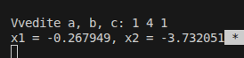

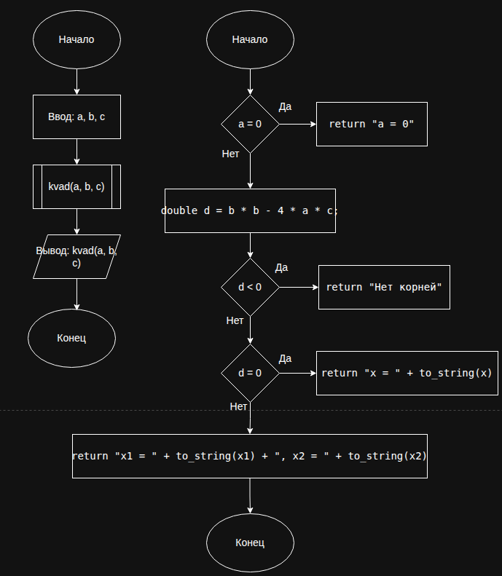
Написать функцию, вычисляющую количество дней между датами.
#include <iostream>
#include <cmath>
using namespace std;

struct Date {
int d, m, y;
};
bool l(int year) {
return (year % 4 == 0 && year % 100 != 0) || (year % 400 == 0);
}
int dayOfYear(const Date& date) {
int dm[] = {31, 28, 31, 30, 31, 30, 31, 31, 30, 31, 30, 31};
if (l(date.y)) {
dm[1] = 29;
}
int days = 0;
for (int i = 0; i < date.m - 1; i++) {
days += dm[i];
}
days += date.d;
return days;
}
int Difference(const Date& date1, const Date& date2) {
if (date1.y == date2.y) {
return abs(dy(date1) - dy(date2));
}
int days = 0;
Date start = (date1.y < date2.y) ? date1 : date2;
Date end = (date1.y < date2.y) ? date2 : date1;
int ys = l(start.y) ? 366 : 365;
days += ys - dy(start);
for (int year = start.y + 1; year < end.y; year++) {
days += l(year) ? 366 : 365;
}
days += dy(end);
return days;
}

int main() {
Date d1 = {1, 1, 2023};
Date d2 = {31, 12, 2023};
cout << "Дней между 01.01.2023 и 31.12.2023: "
<< Difference(d1, d2) << endl;
Date d3 = {1, 1, 2000};
Date d4 = {1, 1, 2001};
cout << "Дней между 01.01.2000 и 01.01.2001: "
<< Difference(d3, d4) << endl;
return 0;
}
